EUROPA

CARNEVALE DI FOIANO

DAL 08 AL 09 MARZO 2025

€ 180p.p.

CON VISITA DI CORTONA MEDIEVALE

Supplemento camera doppia uso singola € 30

LA QUOTA COMPRENDE

* Bus G.T. accuratamente sanificato, impianto di climatizzazione con sistemi filtranti e funzione antivirale a seguito per tutti i trasferimenti e le escursioni in programma, sistemazione presso Park Hotel a Castiglion Fiorentino o similare, trattamento di mezza pensione, bevande ai pasti, ingresso al Carnevale di Foiano, visite guidate come da programma, accompagnatore, assicurazione medico-bagaglio con estensione Covid

LA QUOTA NON COMPRENDE

* Eventuale tassa di soggiorno, tutti gli ingressi non specificati, mance e facchinaggio, assicurazione annullamento facoltativa Euro 20,00, auricolari, tutto quanto non espressamente indicato alla voce “la quota comprende”

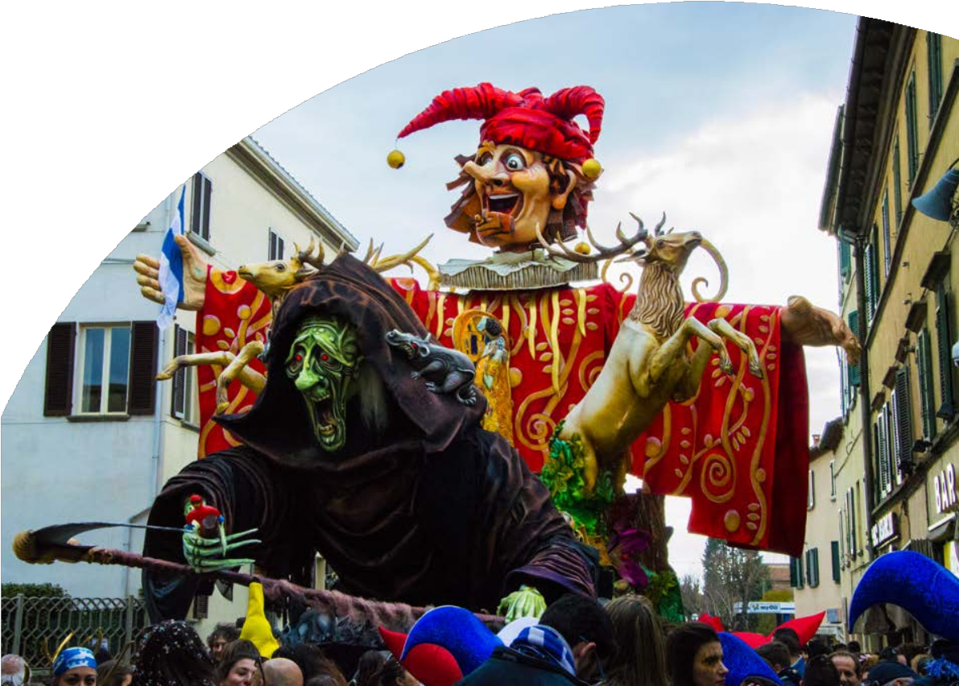

ELE25



PER INFORMAZIONI

+39 06 983 78 037

[booking@4utravel.it](mailto:booking@4utravel.it) [www.4utravel.it](http://www.4utravel.it/)



CARNEVALE DI FOIANO

1° GIORNO: Roma – Cortona– Castiglion Fiorentino

Ore 07.30 raduno dei partecipanti a Roma Piazzale Ostiense, sistemazione in Bus G.T. e partenza per la Cortona. Arrivo e visita guidata di Cortona, principale centro culturale della Val di Chiana, antica città-stato etrusca. Circondata dalle ciclopiche mura di epoca etrusca, proprio attraverso il varco antica della porta bifora inizieremo la visita guidata di Cortona. Percorrendo una strada in salita che regala magnifici scorci si arriva alla ruga piana, animata da botteghe artigiane e locali con tavolini all’aperto dove degustare un calice di vino gustando il lento muoversi del borgo. Nella cattedrale scopriremo capolavori di Pietro da Cortona, Gino Severini e molto altro. Nella stessa piazza del Duomo si trova il museo Diocesano che custodisce due dei capolavori imperdibili di Cortona: la Deposizione di Luca Signorelli e l’Annunciazione del Beato Angelico. Nella piazza che segue si trova il Museo dell’Accademia Etrusca di Cortona e subito dopo ammireremo le architetture di Piazza della Repubblica. Vale la pena percorrere un breve sentiero in salita per scoprire la basilica di S. Francesco dove sono custodite importanti reliquie di del santo, incastonata in una tavoletta eburnea si trova un frammento della Vera Croce. Sul lato opposto della città si apre un magnifico belvedere sulla Valdichiana dove risplende come uno specchio il lago Trasimeno. Il lago è stato lo scenario di una delle più disastrose sconfitte subite dai romani, che ha visto schierati il console Flaminio contro Annibale nel 217 a.C durante la seconda guerra punica. Su questo lato della città si trova la basilica di S. Domenico all’interno è custodita – La Madonna con bambino – di Luca Signorelli. Pranzo libero in corso d’escursione. Al termine della visita tempo libero per lo shopping. Trasferimento in hotel, cena e pernottamento

2° GIORNO: Carnevale di Foiano – Roma

Prima colazione in hotel, in tarda mattina partenza per Foiano e partecipazione al Carnevale Foiano della Chiana, la più famosa festa in maschera della Toscana che vanta il primato di essere il Carnevale più antico d’Italia con una ricca tradizione storica alle spalle. Le vie del paese sono percorse da carri mastodontici realizzati da eccellenti maestri della cartapesta e seguita da tanta gente festante con le proprie maschere di Carnevale. Pranzo libero. Nel tardo pomeriggio partenza per il rientro in sede

*** l’ordine delle visite potrà essere cambiato per esigenze organizzative senza modificare i contenuti del programma